CEE项目会议纪要
（TOF分系统）
会议主题 | CEE TOF周会
会议时间 | 2024/01/08 10:00-12:30 | 会议地点 |  | 腾讯会议：42632305481
会议主持 | 邵明
参会人员 | 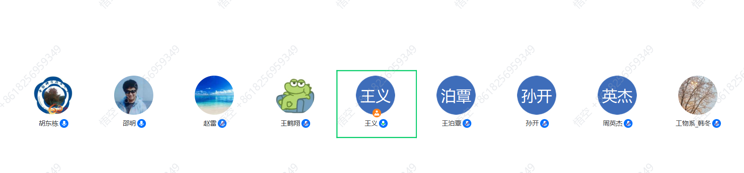
会议纪要：
- eTOF：王泊覃介绍第二次束流实验eTOF和T0匹配目前的分析情况，批量生产准备工作。
- iTOF/T0/： 吕帅科介绍了TOF和T0的符合效率及问题。iTOF的批量生产准备工作和束流分析软件进展。
- 电子学：许皓千介绍了批量生产准备工作。
- 讨论： 分析T0和TOF的匹配问题。

记录整理人：胡东栋  2024年 1月 08日 |  |  | 签发人：邵明  2023年 1月 08日

